消费品召回计划
生产者名称 | 厦门胜焕力供应链管理有限公司
产品名称 | 踏步机（室内健身器材）
品牌 | seanlee
涉及数量 | 206
型号/规格 | DMST102
生产起止日期 | 2025年5月1日至2025年6月1日
生产批号/批次 | 001
产品描述及外观图片 | 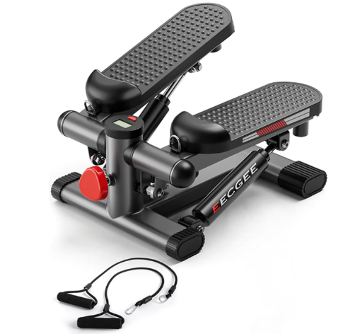
存在的缺陷 | 标志不符合GB 17498.1-2008《固定式健身器材 第1部分：通用安全要求和试验方法》；外部结构不符合GB 17498.8-2008《固定式健身器材 第8部分：踏步机、阶梯机和登山器 附加的特殊安全要求和试验方法》。
可能导致的后果 | 消费者在使用过程中可能出现错误使用而导致跌倒受伤的情况，存在一定的安全隐患。
避免损害发生的应急处置方式 | 停止使用该产品
具体召回措施 | 为消费者提供退货服务
召回负责机构 | 厦门胜焕力供应链管理有限公司
召回联系方式 | 13859918653
召回进度安排 | 2025年12月20日至2025年3月20日，厦门胜焕力供应链管理有限公司将在天猫官方seanlee运动旗舰店发布召回公告通知消费者此次召回事宜，为购买该批次产品的消费者退货服务。同时，消费者也可拨打客户服务热线（13859918653）了解具体事宜。
其他需要报告的内容 | 无
其他信息 | 用户可登录国家市场监督管理总局缺陷产品召回技术中心网站、中国产品安全与召回信息网，关注微信公众号(SAMRDPRC)，了解更多信息，反映缺陷线索。

